MAIS ARROBAS COM ANDROPOGON

O Andropogon gayanus é uma gramínea forrageira perene de hábito cespitoso, boa produtividade e devido ao seu sistema radicular profundo possui boa tolerância ao estresse hídrico e está bem disseminado nas regiões com estação seca bem definida. É uma planta com boa tolerância a solos pobres, mas responde bem a adubação. A Embrapa lançou a cv. Planaltina na década de 1980 e agora lança a cv. Sarandi, mais produtiva. Com o uso da tecnologia de revestimento de sementes ficará mais fácil o plantio pois sua semente pilosa dificultava a semeadura.
O capim-Andropogon apresenta as seguintes características: grande tolerância ao fogo; bom potencial para a produção de sementes; não apresenta problemas de fotossensibilização; resistente ao ataque das cigarrinhas-das-pastagens; mal hospedeiro de carrapatos; muito palatável e com bom teor de proteína bruta; rápido rebrote na seca; facilmente eliminado pelo arado e boa aceitação por equinos. Por apresentar hábito de crescimento ereto, forma consorciações bastante equilibradas com leguminosas forrageiras como: pueraria, desmódio, stylosanthes e centrosema (Embrapa, 2001).
Por ser uma planta cespitosa, ereta adapta-se melhor ao método de pastejo rotacionado, que facilita o manejo da altura de entrada (50 cm) e saída dos animais (25-30 cm) e necessita um período de descanso de 21-28 dias. Em condições de manejo adequado consegue-se bom desempenho animal, 300 a 600 g/dia e taxas de lotação de 1 a 3 UAs/há dependendo da fertilidade, manejo e época do ano. A produtividade de matéria seca varia de 13 a 20 t de matéria seca por ha.
O sistema radicular vasto e profundo confere a essa planta uma maior tolerância a seca e uma rebrota vigorosa no início das chuvas, sendo uma boa opção para regiões de clima com estação seca bem definido. A menor exigência a fertilidade e a tolerância a solos ácidos conferem boa adaptação a solos de cerrado, porém é uma planta que responde bem à adubação.
A BRS Sarandi, novo cultivar lançado pela Embrapa, apresenta características agronômicas superiores e melhor qualidade nutricional e é bem adaptada aos solos de baixa e média fertilidade do bioma Cerrado, com alta produtividade anual de matéria seca. Quando comparada ao cultivar mais tradicional de Andropogon, a Planaltina, apresenta 12% a mais de folhas (Figura 1).
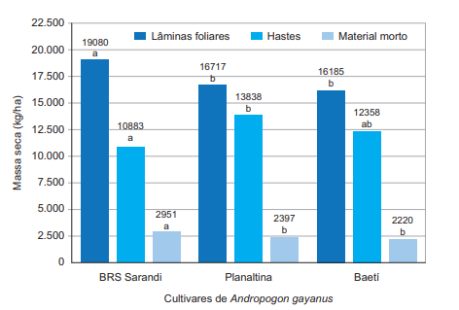
Produtividade acumulada de lâminas (azul escuro), de hastes (a. claro) e de material morto (a. cinzelado) de cultivares de A. gayanus após 2 anos de avaliação (12 cortes) em Planaltina, DF (Embrapa, 2021).
Um problema dessa planta, a semente pilosa, que dificulta o plantio já está em vias de ser resolvido com o uso de sementes revestidas que tornam o plantio mais fácil e a germinação mais uniforme. Um outro problema dessa espécie é o ataque de formigas que tem que ser controladas para evitar maiores prejuízos.
Uma opção de forrageira com boa qualidade de forragem e tolerância a solos ácidos e de menor fertilidade além de maior tolerância a períodos secos é o Andropogon gayanus e deve ser testado pelo produtor.
Fonte da figura e fotos:
https://www.infoteca.cnptia.embrapa.br/infoteca/bitstream/doc/1133767/1/BRS-Sarandi-nova-cultivar-de-Andropogon-gayanus-Circular-52.pdf

Fotos

